* 假設輸入是textArea 然後輸入一堆東西
* 但是

檢視的時候

QA

不太能夠接受拿textArea顯示

因為他認為那是輸入的東西

即使 使用readonly 或 disabled

下午剛好在寫檢視畫面

受到Allen觸發

才發現原來可以這樣玩

感謝Allen 激發….

* 解法如下

1. 拿DIV把h:outputText 罩住

    <div class="textAreaWrap" style="width:600px">

     <h:outputText value="#{contractController.selected.note}"/>

</div>

1. 然後定義一個style

.textAreaWrap { word-wrap: break-word; word-break: normal; }

1. 設定差不同輸入寬度的width

原始輸入(使用p:inputTextarea)

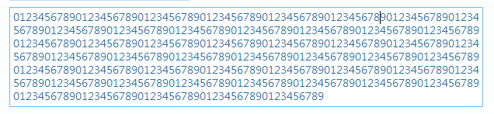

成果(只用h:outputText + div +style)

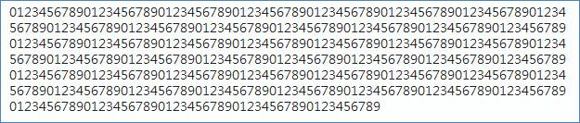

延伸閱讀

<http://homepage.yesky.com/207/7707707.shtml>

    CSS換行 好像會因為 中英文/瀏覽器 有點小差異